
L’infographie, l’actualité en images

Support pédagogique du JDE N° 1083
du vendredi 9 mai 2014

Activité 1

1) Après une lecture attentive de l’infographie, fermez votre JDE et répondez aux questions.

Combien y a-t-il d’écluses sur le canal Albert? ……………………………….
Qu’est-ce qu’une écluse ? ………………………………………………………………………………………………..
………………………………………………………………………………………………………………………………………...
A quoi sert-elle ? ……………………………………………………………………………………………………………..
………………………………………………………………………………………………………………………………………...

A quel niveau au-dessus de la mer se trouve Liège ? ………………………………………
Et Hasselt ? .................................................
Et Anvers ? ……………………………………………..

Quelle est la longueur totale du canal ? …………………………………..
Combien d’années a duré la construction du canal Albert ? …………………………………………….
Quels sont les projets à venir pour le canal d’ici 2020 ? …………………………………………………..
………………………………………………………………………………………………………………………………………...
Dans quel but ces travaux sont-ils entamés ? …………………………………………………………………..
………………………………………………………………………………………………………………………………………...

2) Comment fonctionne une écluse. Aidez-vous du JDE et des dessins pour compléter les phrases à l’aide des mots proposés.
amont – aval – inférieur – sas – monte – même
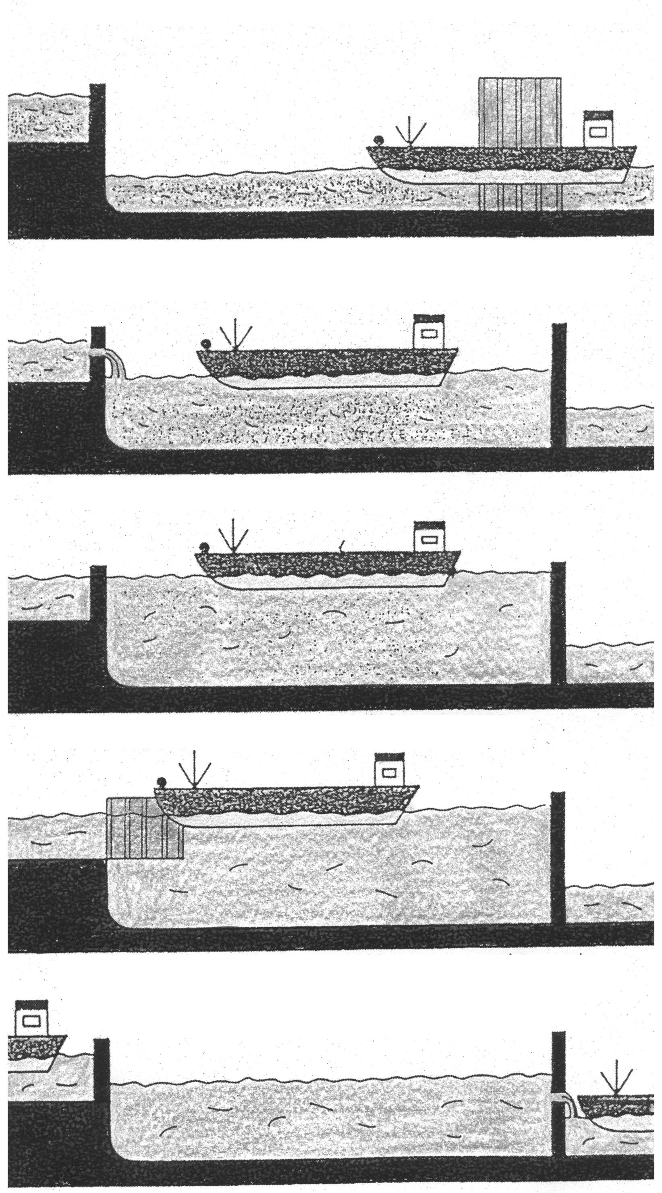 | 1. La porte ……………….. est ouverte. L’eau est au niveau ………………………. La péniche entre dans le …………  2. L’éclusier referme la porte ……………. et il ouvre la vanne de la porte ……………. Le sas se remplit d’eau peu à peu. Le niveau …………….  3. Maintenant, l’eau a atteint le ……………. niveau que du côté amont.  4. L’éclusier ouvre la porte …………… et la péniche peut sortir du ………….  5. Quand la péniche s’est éloignée, l’éclusier ferme la porte ……………. Ensuite, la vanne de la porte …………… s’ouvre pour laisser s’écouler l’eau. Lorsque l’eau a atteint le niveau ………………….. du côté …………...., l’éclusier ouvre la porte pour laisser entrer un autre bateau.
Cet exemple vous montre l’ascension d’un bateau de l’………….. vers l’………... Sur le canal Albert, qu’est-ce que cela signifie ?
Le bateau se dirige vers Anvers ou vers Liège ? ………………………….

Activité 2
Calculez.
1) Chaque année, quelque 40 millions de tonnes de marchandises sont transportées sur ce canal. Combien de bateaux de 2000 tonnes cela représente-t-il par an?
Calcul : ……………………………………………………………………………………………………………
Phrase réponse : …………………………………………………………………………………………….
Combien cela représente-t-il en moyenne par semaine ?
Calcul : ……………………………………………………………………………………………………………
Phrase réponse : …………………………………………………………………………………………….

2) Si les 129,6 km du canal Albert représentent 8,3 % de la longueur totale du réseau navigable en Belgique. Combien de kilomètres représentent la longueur totale du réseau navigable ?
Calcul : ……………………………………………………………………………………………………………
………………………………………………………………………………………………………………………..
………………………………………………………………………………………………………………………..
Phrase réponse : …………………………………………………………………………………………….

3) Combien de kilomètres séparent Genk et Kwaadmechelen ?
Calcul : ……………………………………………………………………………………………………………
Phrase réponse : …………………………………………………………………………………………….

4) Combien de kilomètres séparent Olen d’Anvers ?
Calcul : ……………………………………………………………………………………………………………
Phrase réponse : …………………………………………………………………………………………….
Corrigé disponible sur simple demande auprès de votre consultant régional ou via l’adresse suivante : benedicte.lemercier@lejde.be (merci de préciser le nom et le CP de votre école).

Support pédagogique réalisé par Geneviève Boulanger

JDE – Route de Hannut 38 – 5004 Bouge
Tél. : 081/24 89 86 – Fax : 081/23 12 62 – E-mail : redaction@lejde.be

